Das 29“ MTB von Herrn Zimmermartens.
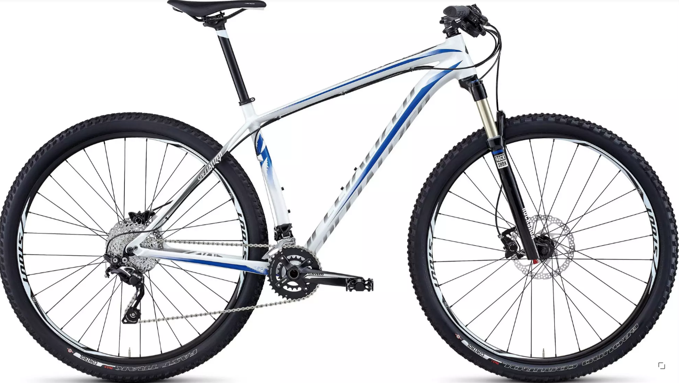
Herr Zimmermartens möchte sein neues 29“ MTB als Alltagsfahrrad nutzen.
Welche Bauteile benötigt er dafür?
Nr. | Bauteil | Preis

